
Brochures d’information
menuisier·ère / ébéniste et charpentier

Les formations de menuisier/ébéniste et charpentier sont remodelées tous les 10 à 15 ans environ par des réformes entreprises au niveau national. Pour les métiers de menuisier/ébéniste, cela concerne essentiellement des domaines tels que l’amélioration du suivi des apprentis, la sécurité, les nouvelles technologies et nouvelles techniques de travail. L’apprentissage du métier de charpentier est, quant à lui, passé de trois à quatre ans d’enseignement avec un plan de formation élargi.
Afin de vous présenter plus en détails les métiers et les nombreuses possibilités de carrières qu’ils peuvent offrir, nous vous proposons de commander les brochures « Des métiers de rêve : Menuisier·ère / Ebéniste », « Formation professionnelle supérieure menuiserie ébénisterie » et « Métier de passion : Charpentier·ère CFC », grâce au bulletin de commande ci-dessous.
Les professions de menuisier / ébéniste et charpentier sont des métiers d’avenir, renseignez-vous et distribuez ces brochures aux personnes intéressées !
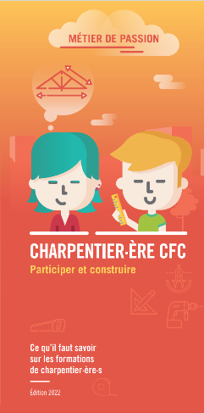
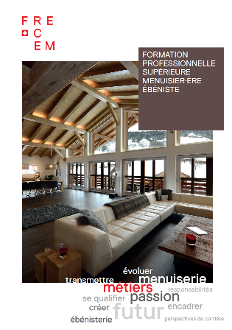


Je commande gratuitement :
❍ Brochure « Des métiers de rêve : Menuisier/Ebéniste » A4 ……………………
❍ Brochure « Je fais carrière dans les métiers du bois ! » pour Menuisier/Ebéniste A5 ……………………
❍ Brochure « Métier de passion : Charpentier » A4……………………

Nom / Prénom | …………………………………………………….....................................................................................................................…………………………………….....
Entreprise | …………………………………………………….....................................................................................................................…………………………………….....
Adresse | …………………………………………………….....................................................................................................................…………………………………….....
NPA / Lieu | …………………………………………………….....................................................................................................................…………………………………….....
Téléphone | …………………………………………………….....................................................................................................................…………………………………….....
Signature | …………………………………………………….....................................................................................................................…………………………………….....

Bulletin à retourner à :
FRECEM | Fédération Romande des Entreprises de Charpenterie, d'Ebénisterie et de Menuiserie Chemin de Budron H6 | 1052 Le Mont-sur-Lausanne info@frecem.ch

